Cronologia dei Supercomputer dal 1937 al 2010
Con i termine supercomputer solitamente viene indicata una particolare infrastruttura di elaborazione destinata a calcoli ad elevate prestazioni, ossia calcoli particolarmente onerosi. Propio per gli elevati costi di gestione ed implementazione, i supercomputer si diffusero, sin dalle loro prime comparse, principalmente in ambito universitario o di ricerca.

Ci sono tre grandi categorie di supercomputer per compiti generici:
- Macchine Vettoriali
- Computer Paralleli
- Cluster

La velocità dei supercomputer viene generalmente misurato in "FLOPS" (FLoating Point Operations Per Second) o in suoi multipli come il TFLOPS (1012 FLOPS). Questa misura viene ottenuta eseguendo particolari benchmark che simulano classi di problemi reali per permettere un confronto obiettivo tra le varie macchine.

1937 – Z1
Velocità: 1 OPS
Lo Z1 era un computer meccanico costruito da Konrad Zuse nel 1937. Era un calcolatore meccanico binario ad azionamento elettrico, limitatamente programmabile. L'input e l'output avvenivano tramite nastri perforati di celluloide.
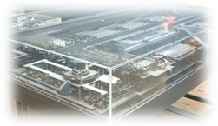Lo Z1 aveva una memoria da 176 byte, composti da 64 Word da 22 bit ciascuna. La velocità del clock era di 1 Hz.

1939 – Z2
Velocità: 1 OPS

Lo Z2 era un computer meccanico con relè creato da Konrad Zuse nel 1939. Il computer era un miglioramento del precedente Z1 infatti utilizzava lo stesso meccanismo a memoria, mentre a differenza del suo predecessore utilizzava un’aritmetica a 16 bit non floating point .
La memoria era di 32 byte, composta da 3 Word di 16 bit; mentre la velocità del clock era di 1 Hz.
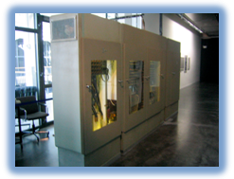

1941 – Z3
Velocità: 20 OPS
Realizzato da Zuse come successore dello Z2, lo Z3 è il primo calcolatore totalmente programmabile e totalmente automatico, quindi viene spesso indicato come il primo computer della storia. Lo Z3 è composto da 2.200 relè funzionanti a una frequenza compresa tra 5 e 10 hertz. Il sistema utilizzava parole lunghe 22 bit. Le operazioni venivano eseguite da un’unità aritmetica in virgola mobile. Nel 1998 è stato dimostrato che lo Z3 è Turing completo.

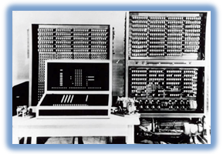
1942 - Atanasoff-Berry Computer
Velocità: 30 OPS
L'Atanasoff-Berry Computer (spesso chiamato ABC) è stato il primo computer digitale totalmente elettronico.
Il computer è stato progettato e costruito dal Dr. John Vincent Atanasoff e Clifford E. Berry all'Iowa State University nel periodo 1937-42. Il sistema pesava circa 320 chilogrammi e conteneva circa 1,6 chilometri di cavi, 280 valvole termoioniche, 31 thyratron e aveva un clock da 6 hz e una forma simile a quella da una scrivania.
La macchina tuttavia fu la prima a implementare tre idee fondamentali che fanno parte di ogni computer moderno:
1. L'utilizzo dei numeri binari
2. Tutti i calcoli sono effettuati attraverso circuiti elettronici
3. L'organizzare il sistema in una parte dedita alla elaborazione e una alla memorizzazione,.

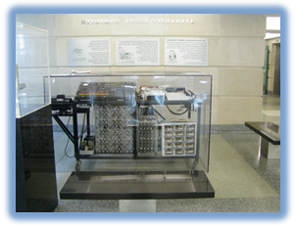
1943 – COLOSSUS
Velocità: 5 kOPS

Il Colossus è stato il primo computer britannico in grado di forzare i codici sviluppati dalla crittografia tipo Lorenz SZ 40/42 usata dai tedeschi durante la seconda guerra mondiale per proteggere la corrispondenza fra Hitler ed i suoi capi di stato maggiore. Il Colossus, costruito in segreto per la Royal Navy. è stato il primo ad usare le valvole termoioniche al posto dei relè, aumentando quindi notevolmente la potenza di calcolo, sfruttandone ben 1500. Colossus è stato progettato dal matematico Max Newman, basatosi sui concetti della macchina di Turing universale, e realizzato da Tommy Flowers
Il migliorato Colossus Mark II venne installato nel giugno del 1944, e dieci altri Colossus vennero costruiti prima della fine della guerra.
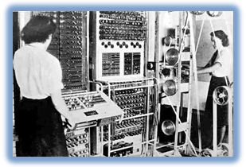
1946 – ENIAC

Velocità: 5 kOPS

L'ENIAC (Electronic Numerical Integrator And Computer) è considerato il primo computer elettronico della storia (anche se in realtà il primo fu lo Z3).
Venne progettato presso la Moore School of Electrical Engineering dell'Università di Pennsylvania da J. Presper Eckert e John Mauchly e presentato ufficialmente il 16 febbraio del 1946.
L'ENIAC impiegava 18.000 valvole termoioniche, collegate da 500.000 contatti saldati manualmente, 1.500 relé e dissipava un calore di circa 200 Kilowatt.
L'ENIAC venne utilizzato, inoltre, per applicazioni scientifiche. Per esempio John von Neumann se ne servì per realizzare la prima previsione del tempo al computer del pianeta. In quel particolare esperimento processò 250.000 operazioni in virgola mobile in circa 24 ore e realizzò una previsione di 24 ore dai dati di ingresso.

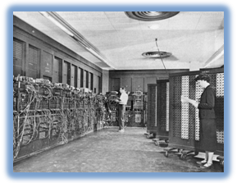

1954 – IBM NORC

Velocità: 67 kOPS

Il NORC (Naval Ordnance Research Calculator) era un supercomputer elettronico della prima generazione basato su valvole termoioniche prodotto dalla IBM per la United States Navy Bureau of Ordnance.
Il sistema principale era formato da 1982 componenti, ognuno composto da uno o più valvole e della relativa elettronica. Il sistema era composto da 62 tipi diversi di valvole sebbene metà dei ciruiti utilizzassero solo un tipo di valvole e l'80% dei circuiti utilizzassero solo 6 tipi di valvole. In totale il sistema era formato da 9.800 valvole e 10.000 diodi.
Il NORC aveva otto nastri magnetici che potevano leggere e scrivere fino a 71.500 caratteri al secondo. Il sistema era dotato di due stampanti in grado di stampare 150 linee per minuto, anche se poteva essere utilizzata solo una stampante alla volta. Aveva anche un lettore di card che poteva leggere 100 card al minuto, con quattro parole in ogni card.
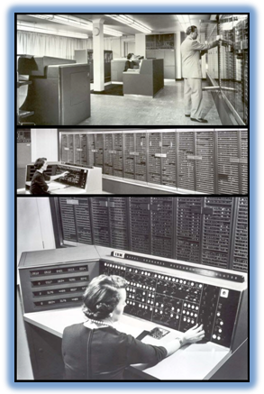

1956 – MIT TX 0

Velocità: 83 kOPS

Il TX-0 (acronimo di Transistorized Experimental computer zero spesso chiamato tixo) era un supercomputer totalmente a transistor con una memoria a nucleo magnetico di sistema della notevole capacità (per i tempi) di 64.000 parole di 18 bit. Il TX-0 venne attivato nel 1956 e rimase operativo per tutti gli anni sessanta.
Sviluppato dai Lincoln Laboratory del Massachusetts Institute of Technology utilizzava largamente i transistor e era in effetti il primo esperimento su vasta scala di un computer basato su transistor con una tale memoria di sistema. Il sistema era una versione a transistor del computer Whirlwind, un altro progetto dei Lincoln Labs. Ma mentre il Whirlwind riempiva il piano di un edificio il TX-0 occupava una singola stanza ed era veloce. Come il Whirlwind il TX-0 era equipaggiato con uno schermo inserito in un contenitore da oscilloscopio di 12 pollici. L'uscita era uno schermo di 512 x 512 pixel in uno schermo di 7 x 7 pollici. Il TX-0 non è stato progettato per essere utilizzato come sistema a sé stante. La macchina disponeva di una memoria di 64.000 parole e quindi utilizzava un indirizzamento a 16 bit ma per ridurre i costi si decise di utilizzare parole di soli 18 bit.

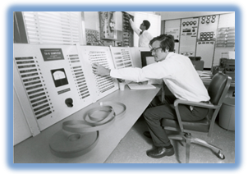
1958 – IBM SAGE
Velocità: 400 kOPS
SAGE, è l'acronimo di Semi Automatic Ground Environment è un infrastruttura di calcolo utilizzata come sistema automatico di rilevamento, inseguimento e intercettazione di aerei nemici del NORAD utilizzato tra gli anni cinquanta e gli anni ottanta. Tuttavia il SAGE fu un sistema molto innovativo, era un sistema on-line basato su computer, gestito in tempo reale che comunicava tramite modem..Il lavoro di IBM per il progetto SAGE (il progetto e la realizzazione dei computer AN/FSQ-7, le valvole termoioniche i nuclei di ferrite delle memorie alla base del computer Whirlwind II) fu un importante fattore di successo della società e sicuramente rafforzo il ruolo di leader di IBM nel settore dell'informatica.

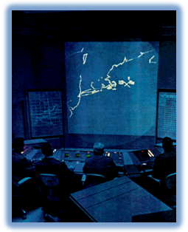

1960 – UNIVAC LARC
Velocità: 250 kFLOPS

L'UNIVAC LARC (Livermore Advanced Research Computer) fu il primo tentativo del Remington Rand di costruire un supercomputer. Fu progettato per il multiprocessore con 2 CPU (chiamati Computer) e un processore dedicato all'input/Output (chiamato processor). Solo due LARC sono stati costruiti:
1. Il primo fu costruito per Livermore nel giugno 1960.
2. Il secondo fu costruito per il Navy's David Taylor Model Basin.
Il NARC è un computer con un'architettura con parole di 48 bit. Il sistema utilizzava una notazione bi-quinaria a codifica decimale con 4 bit per cifra con parole di 11 cifre (negative e positive). Il set id istruzione era di 48 bit, ogni cifra della macchina è dotata di un bit di parità per la verifica degli errori. Il nucleo di memoria del LARC era formato da 2.500 parole per banco e alloggiava quattro banche per ogni armadio di memoria. La configurazione base era composta da 8 banche (due armadi), 20.000 parole. Il LARC venne sviluppato con una tecnologia basata su transistor già obsoleta quando la prima macchina venne presentata. Comunque il LARC era un computer molto veloce per i tempi. Eseguiva addizioni in 4 microsecondi, moltiplicazioni in 8 microsecondi e divisioni in 28 microsecondi. Fu il più veloce supercomputer del pianeta tra il 1960 e il 1961 fino a quando IBM presentò l'IBM 7030 Stretch.
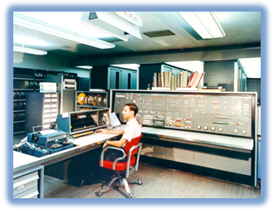

1961 – IBM 7030 Stretch
Velocità: 1.2 MFLOPS
L'IBM 7030, conosciuto anche come Stretch, venne prodotto da IBM. Il primo 7030 venne installato a Los Alamos nel 1961.
Nonostante il 7030 fosse molto più lento di quanto ci si aspettasse comunque il supercomputer fu la più veloce macchina del pianeta tra il 1961 e il 1964.

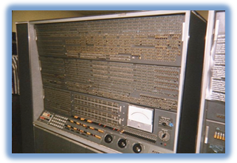

1963- CDC 6600
Velocità: 3 MFLOPS

Il CDC 6600 fu il primo supercomputer costruito dalla Control Data Corporation nel 1963. In generale viene considerato il primo supercomputer con un ampio successo commerciale. Il progettista Seymour Cray seguì un altro approccio. Invece di delegare tutte le funzioni alla CPU nel 6600 questa gestiva solo le funzioni aritmetiche e logiche. Questo rendeva la CPU molto piccola e quindi questa poteva operare a frequenze molto elevate. Il nuovo progetto combinato con i veloci transistor da 100 ns (10 MHz) permise di realizzare un processore dieci volte più rapido di quello prodotto dalla concorrenza. Le istruzioni di caricamento e salvataggio dei dati in memorie e le operazioni di I/O vennero rimosse dal processore. Cray affido queste mansioni a dei processori esterni che chiamò PP o peripheral processing units. decodificava le istruzioni più velocemente di quante ne potesse caricare dalla memoria.

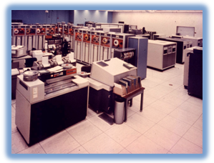
1969 – CDC 7600
Velocità: 36 MFLOPS

Il CDC 7600 era un supercomputer sviluppato da Seymour Cray . Era circa 10 volte più rapido del precedente CDC 6600 e era in grado di sviluppare fino a 36 Megaflops con codice compilato .

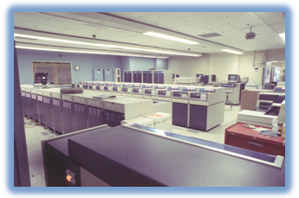
1974 – CDC STAR
Velocità: 100 MFLOPS

Lo STAR-100 era un supercomputer prodotto dalla Control Data Corporation (CDC) e fu la prima macchina a utilizzare processori vettoriali. Lo STAR era la prima macchina CDC ad architettura a 64 bit. Era una macchina con una CPU tipo-RISC con il supporto di diversi processori secondari che si occupavano di effettuare compiti secondari sgravando il processore da questi compiti e consentendogli di effettuare unicamente operazioni aritmetiche. Nello STAR sia la CPU che i processori periferici erano deliberatamente semplificati per abbattere il costo e la complessità della macchina. La memoria fisica aveva parole di 512 bit chiamate SWORD (Superword) e era divisa in 32 banchi indipendenti.
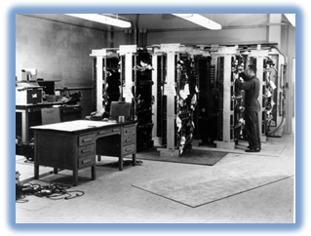

1975 – ILLIAC IV
Velocità: 150 MFLOPS
L'ILLIAC IV fu l'ultimo di una serie di computer di ricerca dell'University of Illinois. Il progetto dell'ILLIAC IV è un progetto basato su un parallelismo massivo con 256 processori sviluppato per trattare grandi quantità di dati, un'idea che è alla base dei processori vettoriali.
Lo sviluppo venne avviato nel 1965 e il primo progetto fu terminato nel 1966. L'ILLIAC era progettato con un'architettura a 64 bit, ogni unità elementare aveva una memoria di 2048 parole per memorizzare i risultati. Le CPU erano in grado di accedere a tutta la memoria della macchina a differenza delle unità di calcolo. Ogni unità di calcolo era dotata di 6 registri per uso generico e poteva spostare i dati dai registri verso un registro di una delle otto unità di calcolo circostanti.
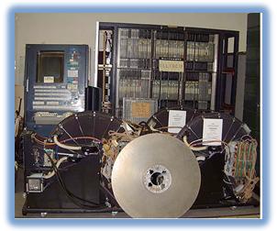

1976 – Cray I
Velocità: 250 MFLOPS

Il Cray-1 è un supercomputer sviluppato nel 1976 da un team di progettisti guidati da Seymour Cray per la Cray Research. Il primo esemplare venne installato al Los Alamos National Laboratory e fu destinato a divenire uno dei più famosi e meglio riusciti supercomputer della storia. Al Cray-1 seguì nel 1982 il Cray X-MP, una macchina da 800 Megaflops nonché prima macchina multiprocessore della società. Nel 1985 venne presentato il Cray-2, una macchina molto avanzata in grado di sviluppare 1.9 Gigaflops di picco.

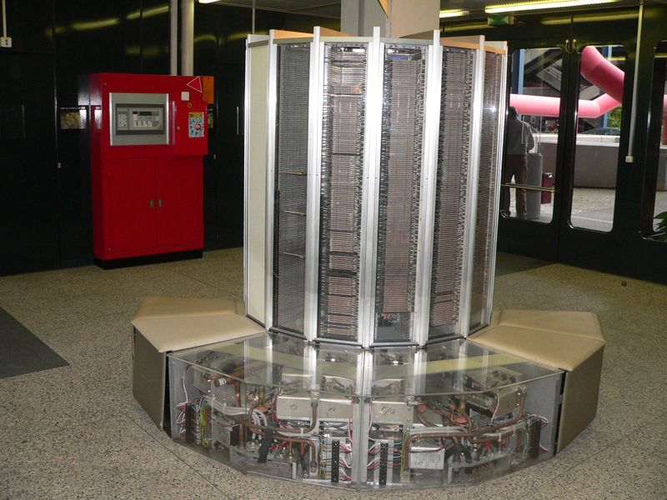

1983 - CRAY X-MP
Velocità: 941 MFLOPS
Il Cray X-MP è un supercomputer sviluppato, costruito e venduto dalla Cray Research. Questa fu la prima macchina della società a essere basata sui processori vettoriali ed è la quarta generazione di supercomputer. Fu presentata nel 1982 ed era il successore del Cray-1 (1976), fu il più veloce supercomputer tra il 1983 e il 1985. Il principale sviluppatore fu Steve Chen. La macchina venne sviluppata con una configurazione a ferro di cavallo nella parte inferiore. I processori funzionavano a 10 nanosecondi (il precedente Cray-1A eseguiva un ciclo in 12,5 nanosecondi) sviluppando una velocità teorica di 200 megaflops per processore o di 800 megaflops per quattro processori installati su una macchina. 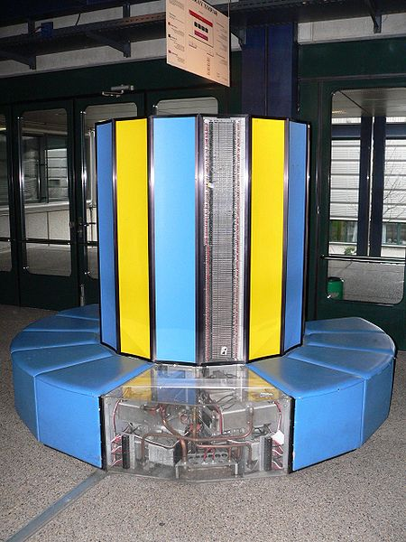

1984 – M13
Velocità: 2.4 GFLOPS

1985 – CRAY 2/8
Velocità: 3.9 GFLOPS
Il Cray-2 è un supercomputer vettoriale sviluppato dalla Cray Research nel 1985. Quando venne presentato era la macchina più veloce del pianeta e rimpiazzava il precedente Cray X-MP. Il computer venne superato dall’ETA-10G nel 1990.
Cray per incrementare la velocità della macchina lavoro su più soluzioni in contemporanea. Più unità funzionali nello stesso sistema per ottenere un elevato parallelismo, contenitori di ridotte dimensioni per ridurre le latenze di collegamento e componenti veloci per innalzare la velocità di clock macchine prodotte dai Giapponesi e basate su un progetto ispirato dal Cray-1 erano dei seri competitori. Cray decise di migliorare il sistema di memoria aggiungendo più canali e
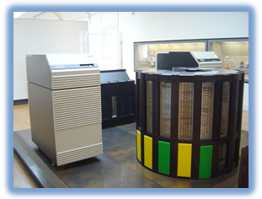
1989 - ETA10-G/8
Velocità: 10.3 GFLOPS
L'ETA10 era una linea di supercomputer sviluppati dalla ETA System (una divisione della Control Data Corporation) negli anni ottanta. LTra queste ETA sviluppo sistemi di raffreddamento a liquido e utilizzo circuiti CMOS per i microprocessori. L'ETA10 raggiunse gli obiettivi della società infatti sviluppava 10 gigaflops e molti modelli avevano un ciclo di clock di 7 nanosecondi, un ciclo molto ridotto per gli standard della metà degli anni 80
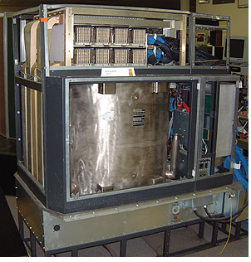
1990 NEC SX-3/44R
Velocità: 23.2 GFLOPS
La serie SX-3R è la seconda generazione di supercomputer vettoriali, il primo è l'SX-2. In realtà, la serie-3R è un aggiornamento della serie SX-3. I diversi numeri di modello meritano qualche spiegazione: il suffisso / xy sta per il numero di processori vettoriiali. Il sistema raggiunge una potenza complessiva di 6.4 GFlops
1993 - Thinking Machines CM-5/1024
Velocità: 59.7 GFLOPS
L’unità di calcolo su cui si basa il CM-5 è costituita da un processore SPARC, di cui a sua volta, la prestazione può essere migliorata con l'aggiunta di un massimo di 4 unità vettoriale. Tale configurazione dovrebbe fornire 128 Mflop / s in 64-bit di precisione.
In quest’architettura oltre ai normali processori, troviamo il cosiddetto controllo di processori (CP) che può essere configurato per gestire attività di sistema, richieste di I / O, ecc. All’interno del CM-5 troviamo diverse reti. Ci sono una rete di controllo e una rete dati. Come suggerisce il nome, la prima è utilizzata per la sincronizzazione e il controllo, mentre la seconda è utilizzata per il movimento massiccio di dati.
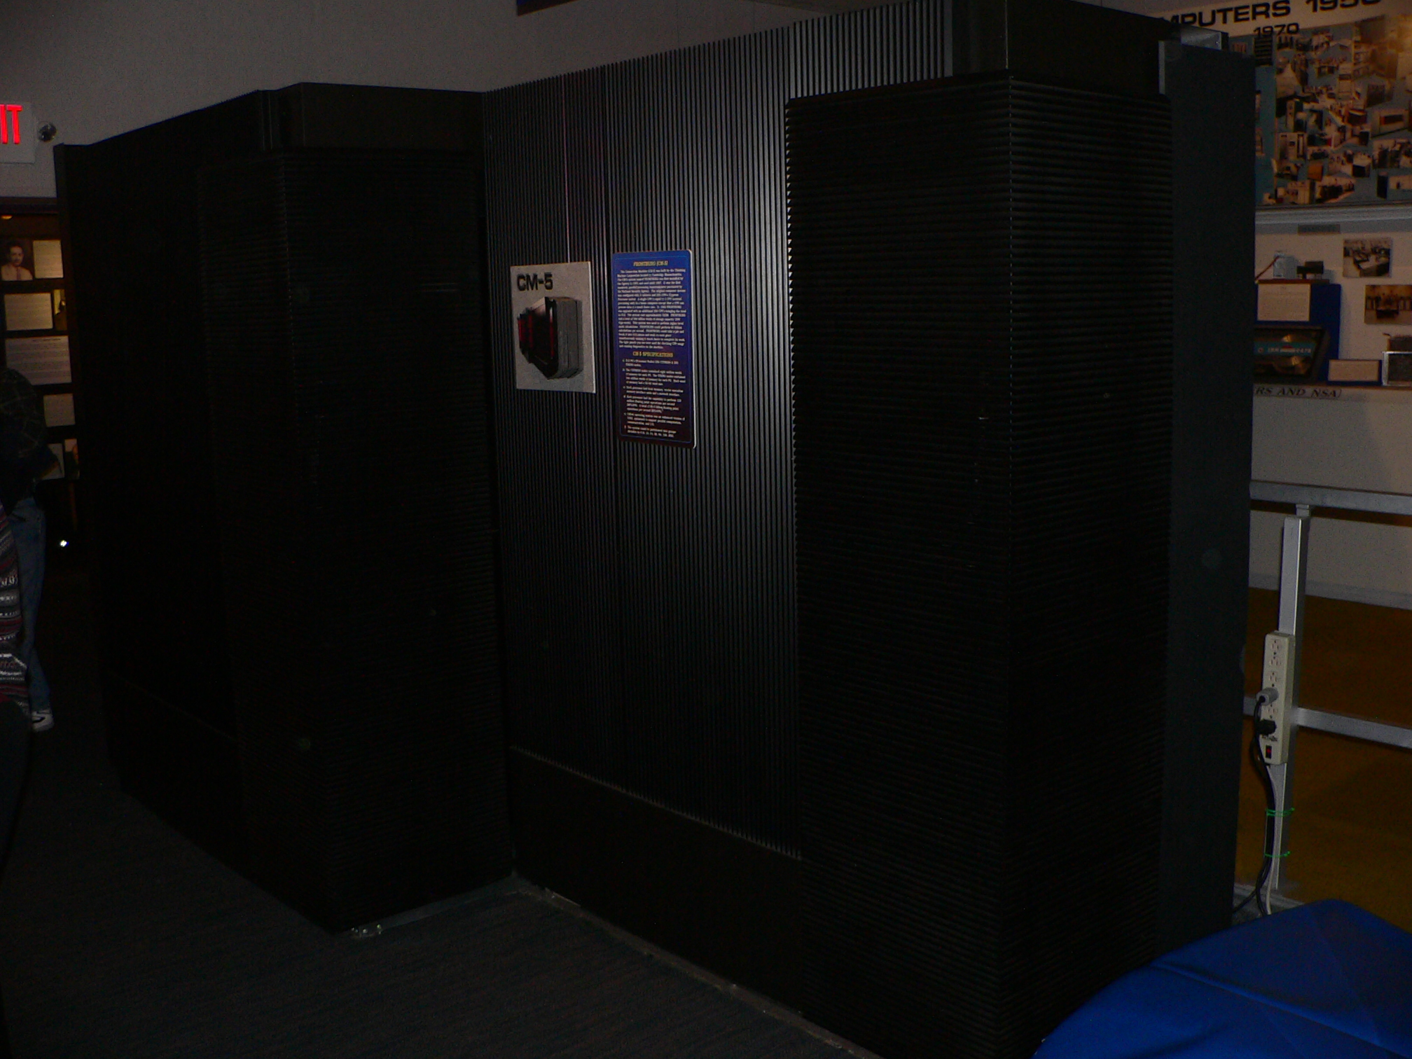

1993 - Fujitsu Numerical Wind Tunnel
Velocità: 170.40 GFLOPS

Il supercomputer Numerical Wind Tunnel è stato sviluppato in un progetto congiunto tra National Aerospace Laboratory of Japan e Fujitsu. NWT è costituito da 144 CPU (PE) (aumentato da 140 a 166 PE nel 1994), due processori di controllo (CP) e da un’infrastruttura di rete denominata “crossbar”. La cross-bar network è costituita dauna banda di 2x421 MByte/s per ogni processoreLa potenza di calcolo del NWT è di 143 GFLOPS e la sua memoria principale è di 44.5GB .
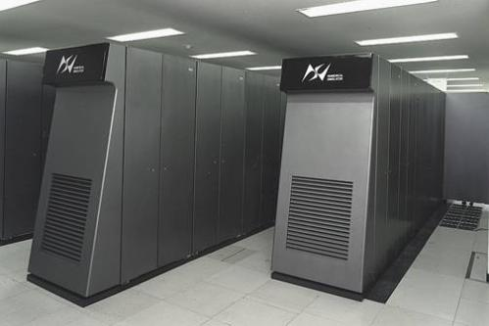

1993 - Intel Paragon XP/S 140
Velocità: 143.40 GFLOPS
L'Intel Paragon è una serie di supercomputer a parallelismo massivo prodotti da Intel. Il Paragon XP/5 è la versione commerciale dello sperimentale del sistema Touchstone Delta sviluppato al CalTech nel 1992. La serie Paragon utilizzava processori RISC i860. Il sistema poteva utilizzare fino a 2048 processori (in seguito espansi fino a 4000). Il sistema sviluppava una potenza di calcolo di 143.40 GFLOPS.
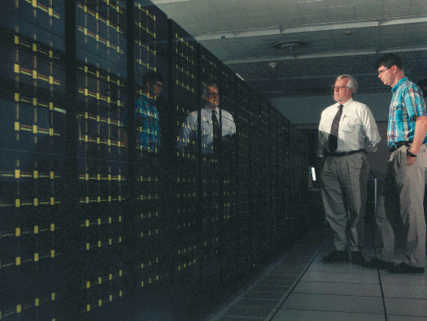

1994 - Fujitsu Numerical Wind Tunnel
Velocità: 174.40 GFLOPS
Nel 1994 l’upgrade da 140 a 166 processor elements, ha portato il NWT a sviluppare una potenza di calcolo di 174 GFLOPS.

1996 - Hitachi SR2201/1024
Velocità: 220.2 GFLOPS
Architettura parallela sviluppata da Hitachi. Si tratta sdi architettura basata su processori PA-RISC connessi alla velocità di 300 MB/s. Il sistema sviluppa una potenza di calcolo di 220.4 GFLOPS.

1996 - Hitachi/Tsukuba CP-PACS/2048
Velocità: 368.2 GFLOPS

1996 – INTEL ASCI/RED 9152
Velocità: 1.338 TFLOPS
ASCI Red o ASCI Option Red, è un supercomputer installato ai Sandia National Laboratories a Albuquerque Nuovo Messico. ASCI Red ha iniziato ad operare nel 1997. È formato da una rete a maglia (38 × 32 × 2) MIMD massively-parallel processing consistente in 4.510 nodi di calcolo, 1212 gigabyte di memoria distribuita e 12.5 gigabyte di memoria su disco. Inizialmente la macchina utilizzava processori Pentium Pro alla frequenza di 200 MHz ma in seguito venne aggiornata con l'utilizzo di processori Pentium II Overdrive. Attualmente il sistema è formato da un totale di 9298 Pentium II Overdrive a 333 MHz. Il sistema è composto da 104 armadi che occupano una superficie di 230 metri quadrati. Il sistema è stato progettato prevedendo l'utilizzo di componenti non dedicati e prevedendo
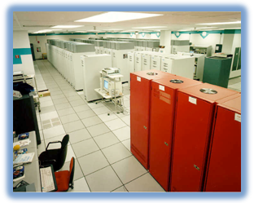
1997 – INTEL ASCI/RED 9632
Velocità: 2.3796 TFLOPS

1998 – ASCI BLUE PACIFIC
Velocità: 3.9 TFLOPS

ASCI Blue Pacific è un supercomputer installato presso il Lawrence Livermore National Laboratory (LLNL) a Livermore (California) nel 1998 ed è stato sviluppato da IBM e dall'LLNL stesso ed è diventato pienamente operativo nel maggio 1999. Il sistema appartiene alla seconda fase del Accelerated Strategic Computing Initiative (ASCI) avviato dal dipartimento per l'energia statunitense (DoE) e dal National Nuclear Security Administration (NNSA) per costruire un simulatore in grado di rimpiazzare i test nucleari dopo la moratoria stabilita dal presidente degli Stati Uniti George H. W. Bush nel 1992 ed esteso da Bill Clinton da 1993. Il sistema è basato su server IBM RS/6000 SP in massively parallel processing, per un totale di 5856 processori PowerPC 604e che gli consentono di raggiungere una potenza elaborativa (teorica) di 3,9 teraflops.

2000 – IBM ASCI WHITE
ASCI White è un supercomputer installato presso il Lawrence Livermore National Laboratory (LLNL) a Livermore (California) il 15 agosto 2001 ed è stato sviluppato da IBM e dall'LLNL stesso. Il sistema è composto da un cluster di computer IBM RS/6000 SP, per un totale di 512 macchine collegate tra loro. In realtà è formato da tre sistemi separati, identificati come: White con 512 nodi, Ice con 28 nodi e Frost con 68 nodi. In generale, i nodi sono sistemati in gruppi di 4. Ogni nodo comprende a sua volta 16 microprocessori POWER3-II da 375 MHz. Oltra a più di 8 MB di cache per processore, ogni nodo contiene almeno 8 GB di memoria locale e 2 hard disk interni da 18 GB. Complessivamente quindi, il numero di CPU presenti nell'intero sistema è pari a 8192, abbinate a 6 TB di memoria RAM e 160 TB di memoria su disco totali, quasi il doppio del suo predecessore.
2002 – NEC EARTH SIMULATOR
Velocità: 35.86 TFLOPS
L'Earth Simulator (ES) è stato il più potente supercomputer del pianeta tra il 2002 e il 2004. Costruito dalla NEC l'ES è basato sull'architettura NEC SX-6. Il sistema è formato da 640 nodi con 8 processori vettoriali e 16 Gigabyte di memoria RAM per ogni nodo. Il sistema nel complesso ha 5120 processori e 10 terabyte di memoria RAM. Due nodi occupano 1 metro x 1.4 metri x 2 metri di cabinet. Ogni cabinet consuma 20 KVA di potenza. Il sistema ha 700 terabyte di hard disk (450 per il sistema e 250 per gli utenti) e 1.6 petabyte di spazio su nastri.
2004 – SGI Columbia
Velocità: 51 TFLOPS
Columbia è il nome di un supercomputer prodotto dalla Silicon Graphics per la NASA. Secondo la TOP500 del giugno 2006, questo è il quarto più potente computer del pianeta con 51,87 teraflops. Il sistema è composto da venti SGI Altix 3000. Ogni unità ha 512 processori Intel Itanium 2 per un totale di 10.240 processoriLa piattaforma SGI Altrix è stata scelta dopo la positiva esperienza del sistema Kalpana formato da un singolo Altrix con 512 processori che è stato integrato del sistema Columbia.I nodi sono collegati tramite Voltaire InfiniBand ISR 9288, swith a 288 porte con velocità di trasferimento di 10 Gbit.

2004 – IBM BLUE GENE/L
Velocità: 140.6 TFLOPS
Blue Gene è il nome di un'architettura progettata per realizzare la nuova generazione di supercomputer a parallelismo massivo sviluppati per lavorare con potenze di calcolo che vanno dalle decine di teraflops per arrivare fino al petaflops. Il più potente computer BlueGene attualmente sviluppa 478 teraflops. Il progetto è una cooperazione del United States Department of Energy .
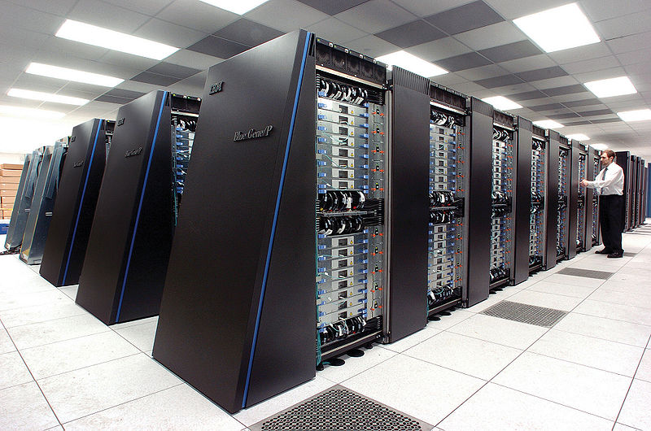
2005 - IBM Blue Gene/L (131 072)
Velocità: 280.6 TFLOPS
Upgrade del sistema Blu Gene del 2004. Nel 2005 raggiunse la potenza di 280 TFLOPS.

2007 - IBM Blue Gene/L (212 992)
Velocità: 598 TFLOPS

Il sistema sviluppa una potenza di picco teorica di 596 teraflops e secondo il test Linpack genera 478 teraflops il che lo rendeva (a novembre 2007) il più potente computer del pianeta. Il primato di questo calcolatore è stato superato nel giugno 2008 da IBM Roadrunner, sempre prodotto da IBM, che ha una potenza di picco doppia.
2008 –IBM Roadrunner
Velocità: 1.105 PFLOPS
Supercomputer sviluppato nei Los Alamos National Laboratory nel Nuovo Messico. Nel momento in cui è stato presentato era il sistema più veloce del pianeta. Il computer è stato sviluppato per produrre 1.6 petaflops di picco e durante dei test eseguiti nel giugno del 2008 ha raggiunto il petaflops di calcoli in virgola mobile durante l'esecuzione dei test Linpack.Il sistema è un computer ibrido basato su 7000 processori AMD Opteron e su 13000 processori PowerCell 8i, dei processori derivati dal processore Cell. Il processore è in grado di eseguire 2 operazioni a 64 bit in virgola mobile per unità funzionale a differenza del Cell che esegue 4 operazioni su 32 bit per unità funzionale. Il sistema utilizza delle connessioni InfiniBand per collegare le varie componenti. Roadrunner utilizza come sistema operativo Red Hat Enterprise Linux, il sistema occupa circa 1100 metri quadrati, consuma 3.9 MegaWatt di potenza ed è diventato operativo a fine 2008.

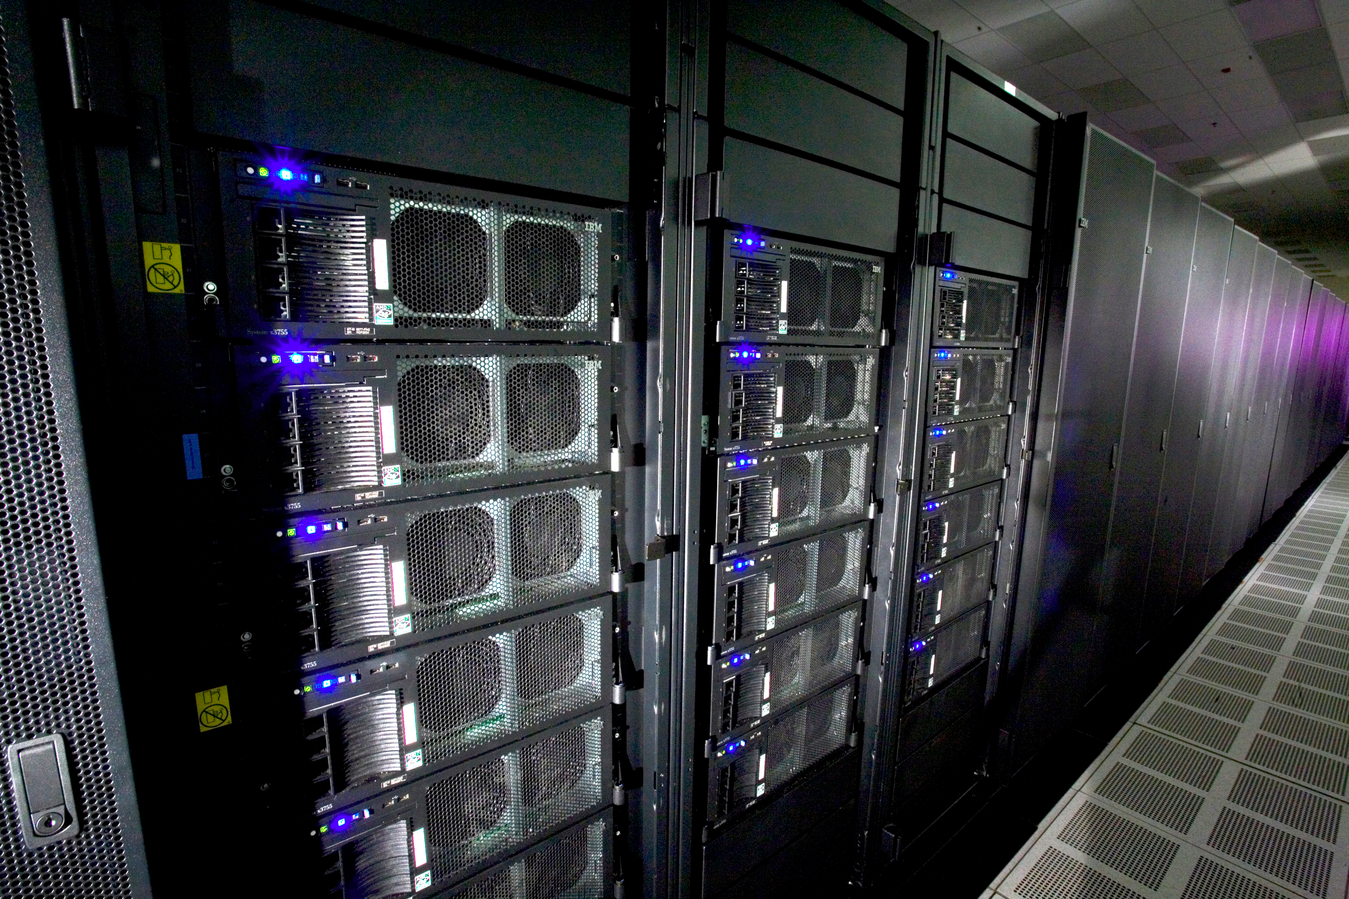
2009-2010 Cray Jaguar
Velocità: 1.759 PFLOPS

Jaguar è un supercomputer costruito dalla Cray presso Oak Ridge National Laboratory in Oak Ridge, Tennessee. A Novembre 2009 è stato dichiarato come il supercomputer più potente al mondo con una potenza di calcolo che raggiunge un picco di 1750 teraflops (1.75 petaflops). A Cray XT5 system, Jaguar è costitutito da 224,256 CPU Opteron, e lavora con una versione di Linux called Cray Linux Environment. A maggio 2010 il sito TOP500 ha stabilito che il Cray Jaguar è il computer più potente al mondo
